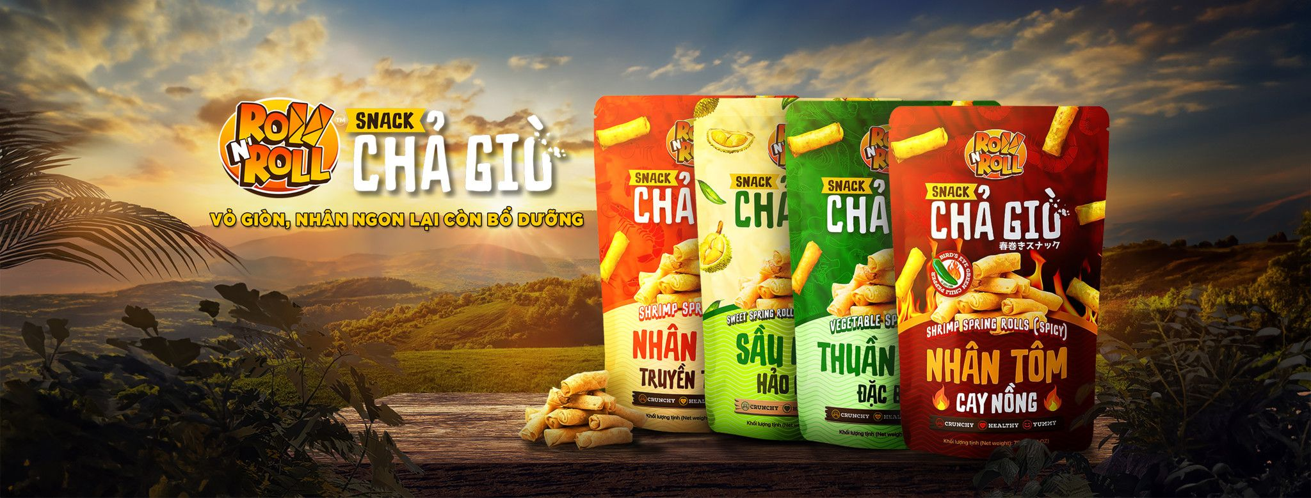
КОММЕРЧЕСКОЕ ПРЕДЛОЖЕНИЕ

Уважаемые Господа,

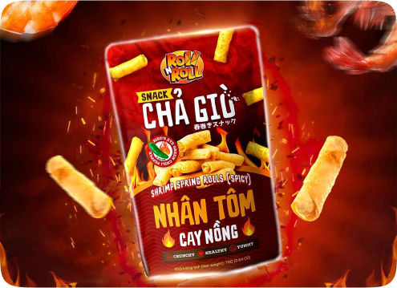
Предлагаем Вашему вниманию новинку в нашем ассортименте азиатских снеков- спринг роллы ТМ «RollnRoll» всемирно известного производителя и дистрибьютора Вьетнама, компании LND.

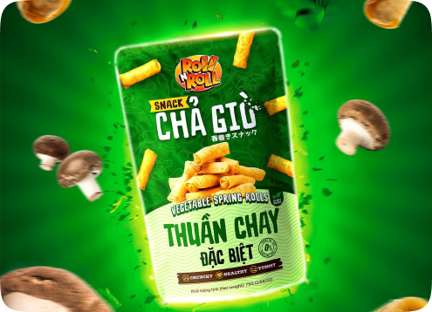
Снеки спринг роллы ТМ «RollnRoll» лидирующей марки №1 на рынке Вьетнама созданы с любовью к вьетнамской кухне в целом и к спринг роллам в частности, брэнд RollNRoll воплощает в себе суть вьетнамской кухни, придавая каждому спринг роллу хрустящую золотистую корочку и полный вкус квинтэссенции. Представленные вкусы не содержат консервантов и красителей. Только здоровый состав и натуральный вкус!!!
Компания ТК «ТАЙРОС» является эксклюзивным дистрибьютором торговой марки «RollnRoll» в России. Снеки позиционируется в премиальном ценовом сегменте. Наш прайс-лист вы найдете на следующей странице.

С уважением,
Кривинский Алексей
ООО ТК «ТАЙРОС»
+7 916 745 24 34 ; thairos@mail.ru

Наименование | ед/руб.  за 1 уп. | Кол-во уп.в коробке | Описание продукции | Фото продукции
Снеки Спринг роллы с креветкой (острые), тм «RollnRoll»  Вес нетто: 75г. | 189,71 | 40 | Спринг-роллы с креветками - это блюдо, в котором воплощена сущность океана. Если спринг-роллы с начинкой из креветок передают вкус моря, то зеленые сиамские перцы - это аромат материка со страстным пряным вкусом и бесконечным ароматом вьетнамских гор. Состав: тесто спринг ролла: вода, мука, соевое масло, соль, загуститель дикрахмаладипатацетилированный (Е1422), стабилизатор каррагинан (E407),лецитин, начинка спринг ролла: сушеная молотая креветка, красный лук, сахар, вода, йодированная соль, приправа зеленый перец чили. | 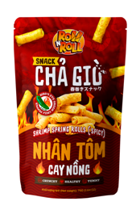
Снеки Спринг роллы с грибами, тм «RollnRoll»  Вес нетто: 75г. | 189,71 | 40 | Особая веганская закуска из спринг-роллов. Умиротворяющий вкус грибов с северо-западных гор и лесов Вьетнама.  Состав: тесто спринг ролла: вода, мука, соевое масло, соль, загуститель дикрахмаладипатацетилированный (Е1422),стабилизатор каррагинан (E407), лецитин, начинка спринг ролла: грибы шиитаке, панировочные сухари, вода, сахар, соль, грибная приправа. | 